Rješavanje jednadžbi ax = b
Uvježbavanje

Što je tolerancija? - 1. dio

Tko ima mogućnost printanja,
neka si isprinta sljedeću stranicu,
jednadžbe riješi u bilježnici,
a zatim dovrši rad na papiru.

Tko nema mogućnost printanja,
može si prepisati jednadžbe u bilježnicu i riješiti ih,
a može prepisati i donju "tablicu",
pa i nju riješiti.
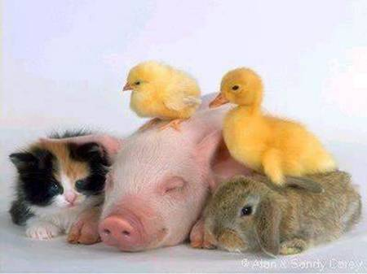
Rješavanje jednadžbi - vježba 1

Riješi zadane jednadžbe (u bilježnicu), te u donjoj tablici nađi njihova rješenja. Ispod svakog rješenja napiši slovo - nepoznanicu iz te jednadžbe.
Ako sve točno napraviš, dobit ćeš odgovor na pitanje "Što je tolerancija?".

-3 a = -24-28 d = 36-4 z = 44- k = 19
-7 u = 56-6 i = -66- ž = -1942 r = -42
8 e = -1
-48 m = -6
21  = 9
18 o = 42
27 č = -63
-7 t = 3
-72 s = -56

Tolerancija je...

-198
-1-81911
118-19
-18-11
11
1111

